**МДОУ «Центр развития ребенка – детский сад №10» г.Валуйки**

**Мастер класс**

Тема: «Использование технологии моделирования в работе с детьми старшего дошкольного возраста на занятиях по обучению грамоте»

**Подготовила и провела для педагогов ДОУ**

**учитель-логопед Корева А.В.**

**Мастер класс**

**Использование технологии моделирования в работе с детьми старшего дошкольного возраста на занятиях по обучению грамоте.**

**Цель:** познакомить педагогов с технологией моделирования.

**Задачи:**

**-**раскрыть основные понятия технологии моделирования;

-наглядная демонстрация приёмов, позволяющих педагогам доу использовать технологию моделирования в образовательной деятельности.

**План проведения:**

1. Краткое обоснование основных идей метода моделирования.

2. Описание приемов работы использования метода моделирования.

3. Самостоятельная работа слушателей по составлению моделей по обучению грамоте и работе с ними.

**Ход мастер-класса.**

Уважаемые коллеги, я сегодня хочу поделиться я с вами опытом работы по применению технологии моделирования в условиях доу. Представляемая мной технология является эффективным средством, позволяющим развивать

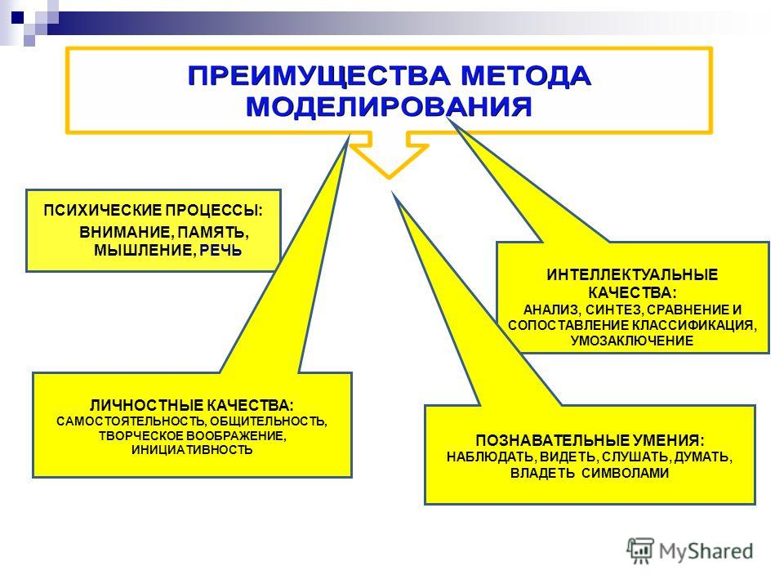

Моделирование позволяет задействовать зрительную, двигательную, ассоциативную память детей для более успешного усвоения программного материала доу.

**Моделирование –**процесс создания моделей и их использование в целях формирования знаний о свойствах, структуре, отношениях, связях объектов. Особенность моделирования как метода обучения в том, что в его основе лежит принцип замещения - реальный предмет может быть замещен в деятельности детей другим знаком, предметом, изображением.  
 Доступность метода моделирования для дошкольников показана была психологами (Л.С. Выготским, А.В. Запорожцем, Л.А. Венгером, Д.Б. Элькониным, В.И. Логиновой, М.В. Крулехт). Они отмечали достоинства использования данной технологии в работе с детьми. А именно:

- облегчает и ускоряет процесс запоминания и усвоения материала, формирует приемы работы с памятью;

- применяя моделирование, дети учатся видеть главное, систематизировать полученные знания;

- дети самостоятельно используют полученные знания на практике.

Моделирование осуществляется в дошкольном возрасте в разных видах деятельности: игре, познавательной и опытно-экспериментальной деятельности, конструировании, рисовании, лепке, развитии речи.

Моделирование как активная самостоятельная деятельность используется воспитателем наряду с демонстрацией моделей. По мере осознания детьми способа замещения признаков, связей между реальными объектами, их моделями становится возможным привлекать детей к совместному с воспитателем, а затем и к самостоятельному моделированию.

**Требования, предъявляемые к модели.**

Модель как наглядно-практическое средство должна соответствовать ряду требований:

1. Чётко отражать основные свойства и отношения, которые являются объектом познания, быть по структуре аналогичной изучаемому объекту.

2. Быть простой для восприятия и доступной для создания и действий с ней

3. Она должна облегчать познание

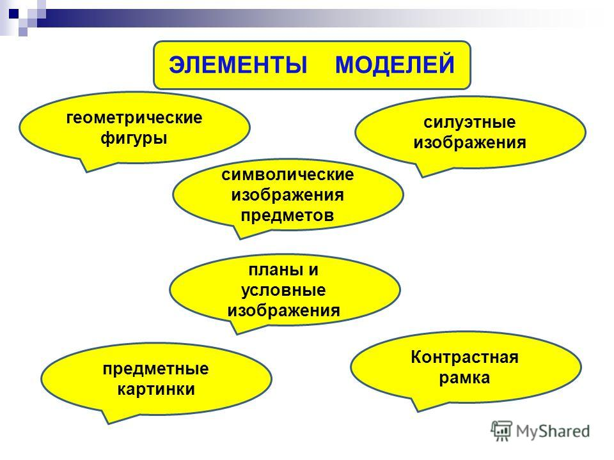

**Виды моделей:**

1.Предметная модель

2.Предметно-схематическая модель.

3.Графические модели

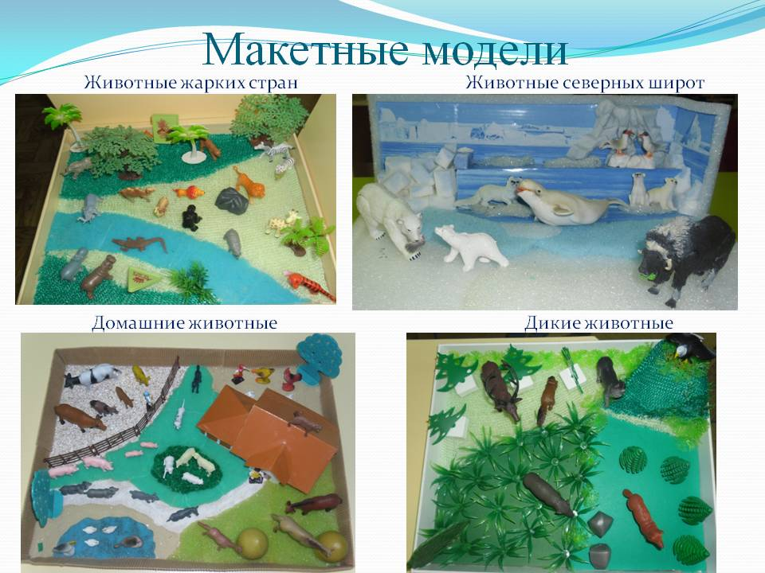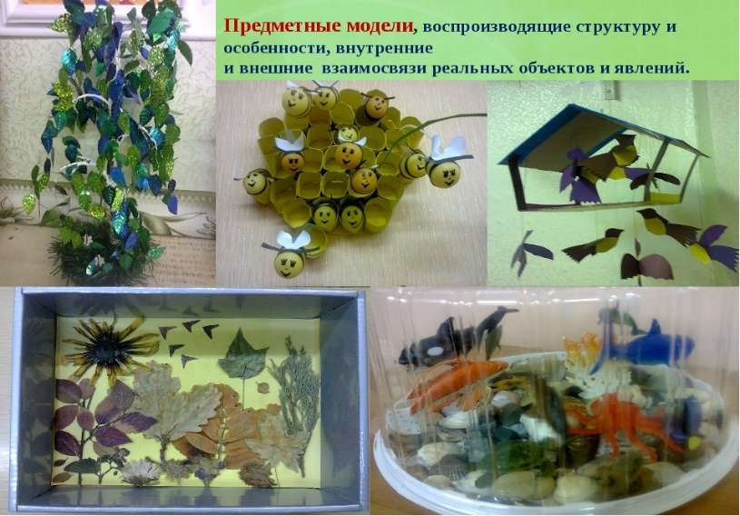1.**Предметная модель** имеет вид физической конструкции предмета, аналогична предмету, воспроизводит его главнейшие части, конструктивные особенности, пропорции и соотношения частей в пространстве. От игрушки такая модель отличается точностью воспроизведения (манекен, глобус, макет здания, миниатюрная модель автомобиля)

2. **Предметно-схематическая модель, в которой** существенные признаки и связи выражены с помощью предметов-заместителей и графических знаков.

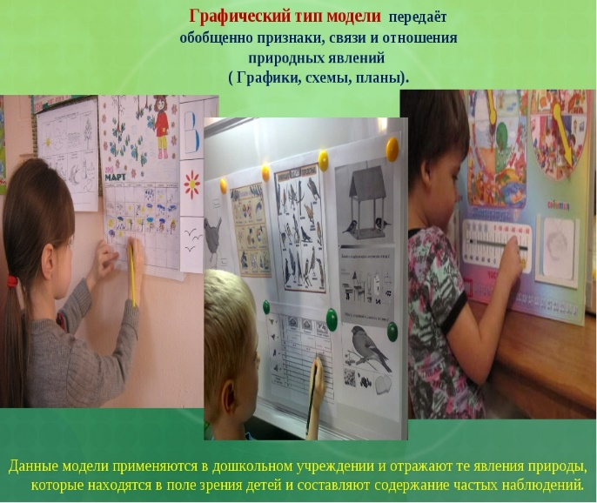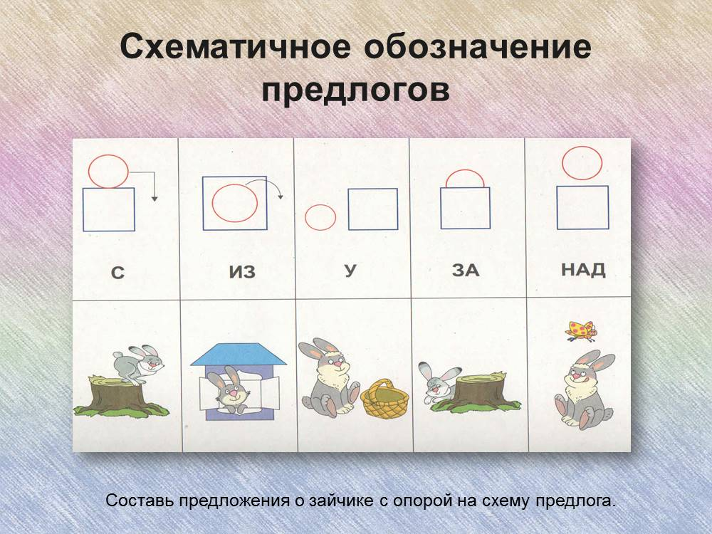(алгоритмы последовательности действий: накрывание на стол, опытно-экспериментальная деятельность план-схемы конструирования, лепки, рисования, мнемодорожки, мнемокартинки)

3.**Графические модели** обобщённо передают признаки, связи и отношения явлений. Календарь погоды, который выедут дети, используя значки, символы, для обозначения явлений в живой и в неживой природе, план комнаты куклы, маршрут прогулки или путь из дома в детский сад.

**Практическая часть.**

1. Составление предметно-схематической модели «Звуковые домики».

Уважаемые, коллеги, приглашаю к участию в моем мастер-классе 3 человек.

Перед вами цветные домики – красного, синего и зеленого цвета. Вам нужно выбрать один из домиков, чтобы составить предметно-схематическую модель, отображающую основные характеристики гласных и согласных звуков. Знаки и символы вам в этом помогут.

Молодцы. Расскажите о своей модели.

1. Игровое упражнение по составлению предметно-схематической модели «Звуковой и слоговой анализ слов», «Схема предложения».

Для выполнения следующего задания прошу остаться одного участника мастер-класса.

Перед вами предметно-схематическая модель, которая используется в работе с детьми по развитию навыков выполнения слогового, звукового анализа слова, а также составления схемы предложения.

Вам необходимо выбрать цифру, соответствующую количеству слогов в слове «жираф», выполнить звуковой анализ с помощью перфокарты. А затем составить предложение со словом «жираф».

Спасибо.

**Рефлексия.** Мастер-класс подошел к завершению. Спасибо за внимание. Прошу выразить свое отношение к мастер-классу. Если представленная информация была полезна для вас, дополните модель «Парусник» волнами.